 | Name: | Klasse: | Datum: |  | KV 1
 | Meine Zeit in der Grundschule eine

Vier Jahre Grundschule liegen hinter dir. Kannst du dir vorstellen, was du in dieser Zeit geleistet hast? Hier sind ein paar Knobelfragen, deren Antwort dich vielleicht überraschen wird. Die meisten Fragen kannst du nur ungefähr beantworten. Schätze und runde die Zahlen, so dass du leichter rechnen kannst. Viel Spaß!
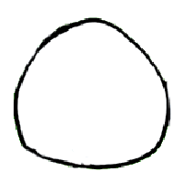
b) Wie viele Geburtstage
habt ihr schon in der Klasse gefeiert?
1
a) Wie viele Pausen hattest du bis jetzt?
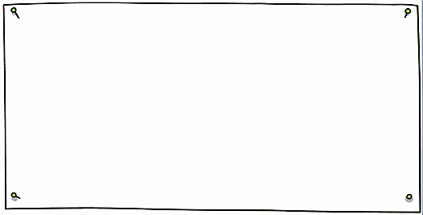
c) Wie viele Kilogramm Schulsachen hast du bis jetzt auf deinem Rücken getragen?

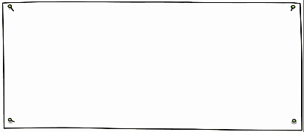
e) Wie viele Bücher hast du bis jetzt gelesen?
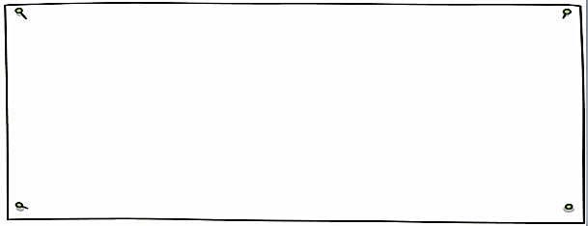
d) Wie viele Kilometer bist du bis jetzt zur Schule hin und zurück gelaufen/gefahren?

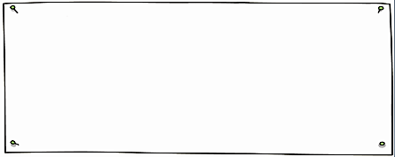
f) Wie viele Stunden Sport hattest du bis jetzt?


g) Wann war dein 100. Schultag?
h) Hattest du schon deinen 1000. Schultag?
Wann war das ungefähr oder wann wird das ungefähr sein?
i) Wirst du in deinem Leben 10 000 Tage zur Schule gehen?

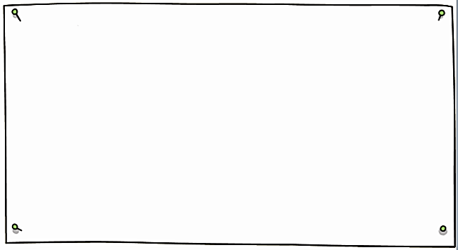

2

Finde eigene Fragen und beantworte sie.

